Вариант №1

Создание квартирного калькулятора

<https://www.figma.com/design/bgzNAYKLbBUkScz55ISjVb/Untitled?node-id=0-1&p=f&t=FbdYpT5e0j67RgFx-0>

дизайн

**1 страница Регистрация**

* Frame

Был выбран Frame Google Pixel 2

* Фон:

Был сделан с помощью frame с шириной 411, высотой 573

Цвет: 74DAFF прозрачность 100%

Layout grid: grid 5px

Цвет: D8E7B8 прозрачность 7%

* Текст:

Разместил текст чуть выше середины экрана для ввода логина и пароля.

Для этого я разместил прямоугольник шириной 250, высотой 3 и округлением 10 и выше написал “Логин”, аналогично я сделал со строчкой “Пароль”, и объединил их в одну группу и добавил надписью “Введите логин и пароль” в данную группу

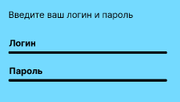

* Кнопка “ВОЙТИ”

Сделал прямоугольник размером ширина 300 высота 70

Цвет: 0051FF

Надпись “ВОЙТИ” с цветом FFFFFF

Позволяет перейти на главное меню



* Название страницы

Чуть выше голубого фона я сделал надпись “Регистрация” размером 32

Цвет: E919A0

* Иконка

Слева в верхнем углу я добавил иконку лупы размером 50 на 50

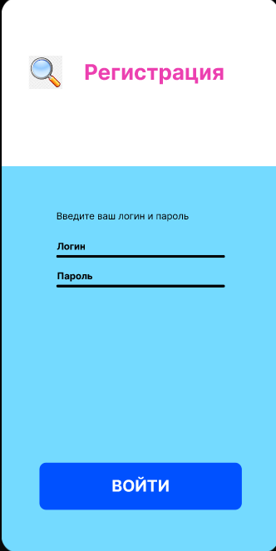

**2 страница Главное меню**

* Frame

Был выбран Frame Google Pixel 2

* Фон:

Был сделан с помощью frame с шириной 411, высотой 573

Цвет: 74DAFF прозрачность 100%

Layout grid: grid 5px

Цвет: D8E7B8 прозрачность 7%

* Заголовок: “Меню”

Сделал размером 32

Цвет: E919A0

* Иконка

Слева в верхнем углу я добавил иконку профиля размером 50 на 50 и снизу подписал “Профиль”

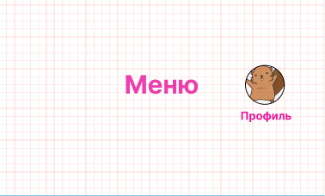

* Кнопки

Сделал прямоугольник размером ширина 300 высота 70

Цвет: 0051FF

Надпись с цветом FFFFFF

Кнопка расчёт позволяет перейти на страницу расчёта площади

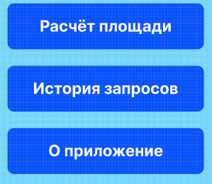

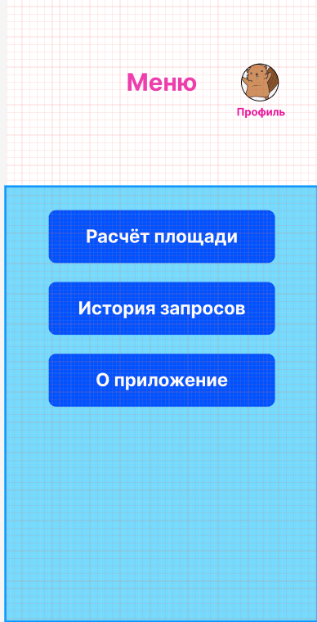

**3 страница Расчёт площади**

* Frame

Был выбран Frame Google Pixel 2

* Фон:

Был сделан с помощью frame с шириной 411, высотой 573

Цвет: 74DAFF прозрачность 100%

Layout grid: grid 5px

Цвет: D8E7B8 прозрачность 7%

* Заголовок: “Расчёт площади”

Сделал размером 32

Цвет: E919A0

* Стрелка влево

Сделал её с помощью arrow и задал размер с помощью weight 7 и рядом написал текст На главное меню позволяет вернуться на главное меню

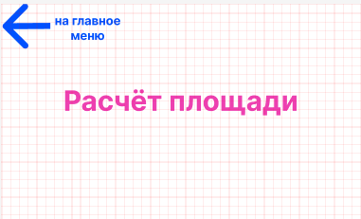

* Выбор

Сделал прямоугольник размером ширина 300 высота 78 и добавил stroke 000000 100% для обводки и закруглением 10

Цвет: FFFFFF

Текст внутри находится в frame который позволяет scroll with parent по vertical

Текст внутри цветом 000000

Всё находится в одном блоке

* Поле ввода

Сделал прямоугольник размером ширина 180 высота 33 и закруглением 10

Цвет: FFFFFF

Текст внутри цветом 000000

Всё находится в одном блоке

* Кнопка

Сделал прямоугольник размером ширина 300 высота 70 и закруглением 10

Цвет: 0051FF

Надпись с цветом FFFFFF

Добавил текст рассчитать и объединил в блок

* Вывод результата

Сделал прямоугольник размером ширина 150 высота 60 и закруглением 10

Цвет: FFFFFF

Текст внутри цветом 000000

Всё находится в одном блоке

